Ngay cả khi trình điều khiển JDBC không hỗ trợ định tuyến Master-Slave, ứng dụng có thể thực hiện bằng cách sử dụng nhiều phiên bản DataSource. Thiết kế này không thể dựa vào trạng thái chỉ đọc của Kết nối cơ bản vì định tuyến phải diễn ra trước khi kết nối cơ sở dữ liệu được tìm nạp.
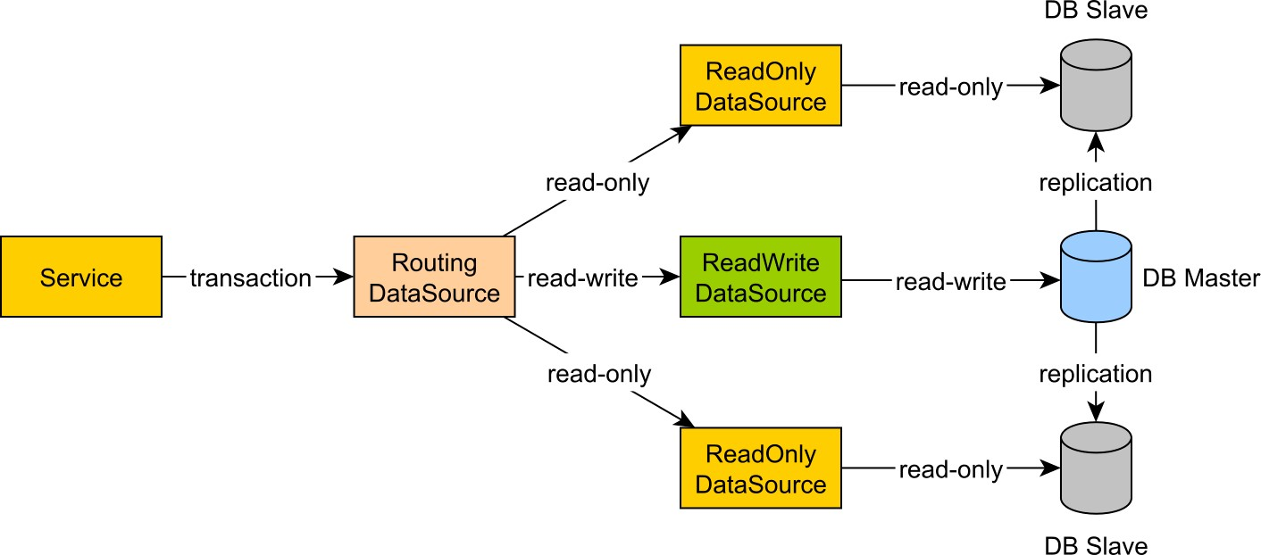

Hình 6.11: Định tuyến giao dịch
Nếu người quản lý giao dịch hỗ trợ các giao dịch chỉ đọc khai báo, quyết định định tuyến có thể được đưa ra dựa trên tùy chọn chỉ đọc giao dịch hiện tại. Nếu không, việc định tuyến phải được thực hiện thủ công trong từng thành phần lớp dịch vụ và do đó, giao dịch chỉ đọc sử dụng DataSource chỉ đọc hoặc JPA Persistence Context chỉ đọc.

6.6 Ranh giới giao dịch
Mọi câu lệnh cơ sở dữ liệu đều thực thi trong bối cảnh giao dịch cơ sở dữ liệu, ngay cả khi máy khách không đặt ranh giới giao dịch một cách rõ ràng. Mặc dù có thể có các giao dịch câu lệnh đơn (thường là truy vấn chỉ đọc), khi đơn vị công việc bao gồm nhiều câu lệnh SQL, cơ sở dữ liệu sẽ gói tất cả chúng trong một đơn vị công việc duy nhất.
Theo mặc định, mọi Kết nối bắt đầu ở chế độ tự động cam kết, mỗi câu lệnh được thực thi trong một giao dịch riêng biệt. Thật không may, nó không hoạt động cho các giao dịch đa câu lệnh vì nó di chuyển ranh giới nguyên tử từ đơn vị logic của công việc sang từng câu lệnh riêng lẻ.

Tự động cam kết nên tránh càng nhiều càng tốt và ngay cả đối với các giao dịch sao kê đơn lẻ, bạn nên đánh dấu ranh giới giao dịch một cách rõ ràng.
Trong ví dụ sau, một khoản tiền được chuyển giữa hai tài khoản ngân hàng. Số dư phải luôn nhất quán, vì vậy nếu một tài khoản bị ghi nợ, tài khoản còn lại phải luôn được ghi có với cùng một số tiền.
try (Kết nối kết nối = dataSource.getConnection();
PreparedStatement transferStatement = kết nối.chuẩn bịTuyên bố(
"CẬP NHẬT TÀI KHOẢN SET BALANCE = ? WHERE id = ?"
)) {
transferTuyên bố.setLong(1, Toán.negateExact(xu)); transferTuyên bố.setLong(2, từAccountId); transferTuyên bố.executeUpdate();
transferTuyên bố.setLong(1, xu); transferTuyên bố.setLong(2, toAccountId); transferTuyên bố.executeUpdate();
}
Do chế độ tự động cam kết, nếu câu lệnh thứ hai không thành công, chỉ những thay đổi cụ thể đó mới có thể được khôi phục, câu lệnh đầu tiên đã được cam kết không thể được hoàn nguyên nữa.
Chế độ tự động cam kết mặc định phải được tắt và giao dịch phải được quản lý thủ công. Giao dịch được cam kết nếu mọi báo cáo chạy thành công và khôi phục được kích hoạt trên cơ sở thất bại. Với suy nghĩ này, ví dụ trước nên được viết lại như sau:
try (Kết nối kết nối = dataSource.getConnection()) { kết nối.setAutoCommit(false); try(PreparedStatement transferStatement = kết nối.prepareStatement( "CẬP NHẬT TÀI KHOẢN SET BALANCE = ? WHERE id = ?"
)) {
transferTuyên bố.setLong(1, Toán.negateExact(xu)); transferTuyên bố.setLong(2, từAccountId); transferTuyên bố.executeUpdate();
transferTuyên bố.setLong(1, xu); transferTuyên bố.setLong(2, toAccountId); transferTuyên bố.executeUpdate();
kết nối.cam kết();
} catch (SQLException e) { connection.rollback(); ném e;
}
}
Người đọc sắc sảo có thể nhận thấy rằng ví dụ trước phá vỡ nguyên tắc Trách nhiệm duy nhất vì phương thức Đối tượng truy cập dữ liệu (DAO) kết hợp cả quản lý giao dịch và logic truy cập dữ liệu. Quản lý giao dịch là một mối quan tâm xuyên suốt, làm cho nó trở thành một ứng cử viên tốt để được chuyển đến một thư viện chung riêng biệt. Bằng cách này, logic quản lý giao dịch nằm ở một nơi và rất nhiều mã trùng lặp có thể được xóa khỏi các phương thức DAO. Một cách để trích xuất logic quản lý giao dịch là sử dụng mẫu phương thức Template:
public void transact(Consumer<Connection> callback) { Kết nối = null; thử { connection = dataSource.getConnection(); gọi lại.chấp nhận (kết nối); kết nối.cam kết();
} catch (Ngoại lệ e) { if (connection != null) { try {
kết nối.rollback();
} catch (SQLException ex) { ném DataAccessException(e) mới);
} } ném (e instanceof DataAccessException ?
(DataAccessException) e: DataAccessException mới(e));
} cuối cùng { if(connection != null) { try {
kết nối.đóng();
} catch (SQLException e) { ném DataAccessException(e) mới);
}
}
}
}

Các giao dịch không bao giờ nên bị bỏ rơi khi thất bại và bắt buộc phải bắt đầu khôi phục giao dịch (để cho phép cơ sở dữ liệu hoàn nguyên mọi thay đổi chưa được cam kết và giải phóng bất kỳ khóa nào càng sớm càng tốt).
Với tiện ích này trong tay, ví dụ trước có thể được đơn giản hóa thành:
transact((Kết nối kết nối) -> { try(PreparedStatement transferStatement = kết nối.prepareStatement( "CẬP NHẬT TÀI KHOẢN SET BALANCE = ? WHERE id = ?"
)) {
transferTuyên bố.setLong(1, Toán.negateExact(xu)); transferTuyên bố.setLong(2, từAccountId); transferTuyên bố.executeUpdate();
transferTuyên bố.setLong(1, xu); transferTuyên bố.setLong(2, toAccountId); transferTuyên bố.executeUpdate();
} catch (SQLException e) { ném DataAccessException(e) mới);
}
});
Mặc dù tốt hơn đoạn mã đầu tiên, tách logic truy cập dữ liệu và quản lý giao dịch là không đủ.
Các ranh giới giao dịch vẫn còn cứng nhắc và, để bao gồm nhiều phương thức truy cập dữ liệu trong một giao dịch cơ sở dữ liệu, đối tượng Kết nối phải được thực hiện như một tham số cho mọi phương thức DAO.
Các giao dịch khai báo có thể giải quyết vấn đề này tốt hơn bằng cách phá vỡ sự kết hợp mạnh mẽ giữa logic truy cập dữ liệu và mã quản lý giao dịch. Ranh giới giao dịch được đánh dấu bằng siêu dữ liệu (ví dụ: chú thích) và một người quản lý giao dịch trừu tượng riêng biệt chịu trách nhiệm điều phối logic giao dịch.

Java EE và JTA
Các giao dịch khai báo trở thành một điều cần thiết cho các giao dịch phân tán. Khi Java EE (Enterprise Edition) lần đầu tiên xuất hiện, các máy chủ ứng dụng lưu trữ cả ứng dụng web và dịch vụ tích hợp phần mềm trung gian, điều đó có nghĩa là bộ chứa Java EE cần phối hợp nhiều DataSource hoặc thậm chí hàng đợi JMS (Java Messaging).
Theo kiến trúc X / OPEN XA, JTA (Java Transaction API) hỗ trợ các yêu cầu giao dịch phân tán Java EE.

6.6.1 Giao dịch phân tán
Sự khác biệt giữa các giao dịch địa phương và toàn cầu là giao dịch trước sử dụng một trình quản lý tài nguyên duy nhất, trong khi giao dịch sau hoạt động trên nhiều trình quản lý tài nguyên không đồng nhất. Các đảm bảo ACID vẫn được thực thi trên từng tài nguyên riêng lẻ, nhưng người quản lý giao dịch toàn cầu là bắt buộc để điều phối kết quả giao dịch phân tán.
Tất cả các bộ điều hợp tài nguyên giao dịch được đăng ký bởi người quản lý giao dịch toàn cầu, người này quyết định khi nào một tài nguyên được phép cam kết hoặc khôi phục. Các tài nguyên được quản lý Java EE có thể truy cập được thông qua JNDI (Java Naming and Directory Interface) hoặc CDI (Contexts and Dependency Injection).
Spring cung cấp một lớp trừu tượng quản lý giao dịch có thể được cấu hình để sử dụng các giao dịch cục bộ (JDBC hoặc RESOURCE_LOCAL JPA) hoặc các giao dịch toàn cầu thông qua trình quản lý giao dịch JTA độc lập. Cơ chế tiêm phụ thuộc tự động quản lý tài nguyên vào đậu mùa xuân.

6.6.1.1 Cam kết hai giai đoạn
JTA sử dụng giao thức cam kết hai giai đoạn (2PC) để điều phối cam kết tài nguyên nguyên tử theo hai bước: giai đoạn chuẩn bị và giai đoạn cam kết.
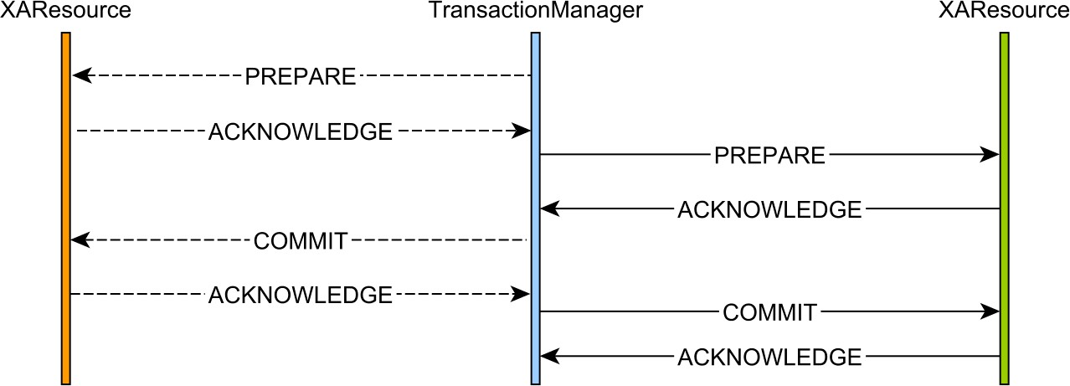

Hình 6.12: Giao thức cam kết hai pha
Trong giai đoạn trước, người quản lý tài nguyên thực hiện tất cả các hành động cần thiết để chuẩn bị giao dịch cho cam kết sắp tới. Chỉ khi tất cả các nhà quản lý tài nguyên xác nhận thành công bước chuẩn bị, người quản lý giao dịch mới tiến hành giai đoạn cam kết. Nếu một tài nguyên không thừa nhận giai đoạn chuẩn bị, người quản lý giao dịch sẽ tiến hành khôi phục tất cả những người tham gia hiện tại.
Nếu tất cả các nhà quản lý tài nguyên thừa nhận giai đoạn cam kết, giao dịch toàn cầu sẽ kết thúc thành công.
Nếu một tài nguyên không cam kết (hoặc hết thời gian), người quản lý giao dịch sẽ phải thử lại thao tác này trong chuỗi nền cho đến khi thành công hoặc báo cáo sự cố để can thiệp thủ công.
Tối ưu hóa cam kết một pha (1PC)
Vì Java EE chỉ sử dụng các giao dịch JTA, chi phí phối hợp bổ sung của khứ hồi cơ sở dữ liệu bổ sung có thể ảnh hưởng đến hiệu suất trong môi trường ứng dụng thông lượng cao. Khi một giao dịch chỉ tranh thủ một bộ điều hợp tài nguyên (chỉ định một người quản lý tài nguyên duy nhất), người quản lý giao dịch có thể bỏ qua giai đoạn chuẩn bị và thực hiện cam kết hoặc giai đoạn khôi phục. Với sự tối ưu hóa này, giao dịch phân tán hoạt động tương tự như cách (các) Kết nối JDBC quản lý các giao dịch cục bộ.
XAResource.commit(Xid xid, boolean onePhase^{một} phương thức lấy cờ boolean, mà trình quản lý giao dịch đặt thành true để gợi ý bộ điều hợp tài nguyên liên quan để bắt đầu tối ưu hóa 1PC.

^{một}https://docs.oracle.com/javaee/7/api/javax/transaction/xa/XAResource.html#commit-javax.transaction.xa.
Xid-boolean-

6.6.2 Giao dịch khai báo
Ranh giới giao dịch thường được liên kết với một lớp Dịch vụ, sử dụng một hoặc nhiều DAO để thực hiện logic nghiệp vụ. Giao dịch lan truyền từ thành phần này sang thành phần khác trong ranh giới giao dịch lớp dịch vụ.
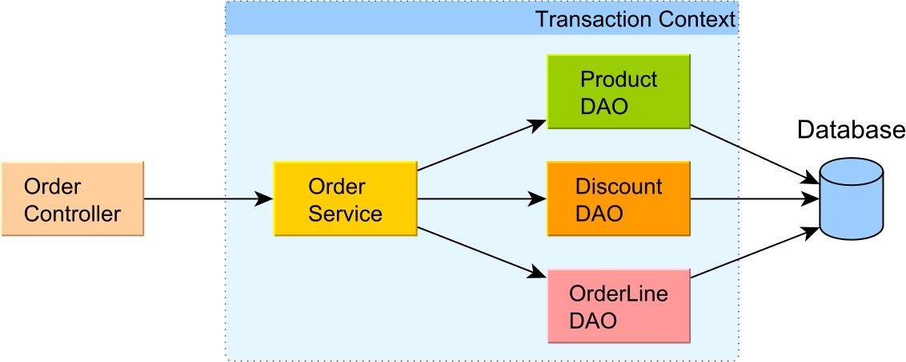

Hình 6.13: Ranh giới giao dịch
Mô hình giao dịch khai báo được hỗ trợ bởi cả Java EE và Spring. Ranh giới giao dịch được kiểm soát thông qua các chiến lược lan truyền tương tự, xác định cách các ranh giới được kế thừa hoặc phá vỡ ở ranh giới giữa thành phần ngoài cùng (trong ngăn xếp cuộc gọi hiện tại) và thành phần hiện tại (đang chờ được gọi).
Tuyên truyền
Để cấu hình chiến lược lan truyền giao dịch cho các thành phần EJB, Java EE định nghĩa
@TransactionAttribute^{chú} thích. Kể từ Java EE 7, ngay cả các thành phần không phải EJB giờ đây cũng có thể được đăng ký trong ngữ cảnh giao dịch nếu chúng được tăng cường với ^{chú thích} @Transactional b.
Trong Spring, lan truyền giao dịch (giống như bất kỳ thuộc tính giao dịch nào khác) có thể được cấu hình thông qua ^{chú thích} @Transactional c.

^{một}http://docs.oracle.com/javaee/7/api/javax/ejb/TransactionAttribute.html
^{B}http://docs.oracle.com/javaee/7/api/javax/transaction/Transactional.html
^{c}https://docs.spring.io/spring/docs/current/javadoc-api/org/springframework/transaction/annotation/ Transactional.html#Tuyên truyền--
Tuyên truyền | Java EE | Mùa xuân | Sự miêu tả
BẮT BUỘC | Có | Có | Đây là chiến lược lan truyền mặc định và nó chỉ bắt đầu một giao dịch trừ khi luồng hiện tại chưa được liên kết với bối cảnh giao dịch
REQUIRES_NEW | Có | Có | Mọi ngữ cảnh giao dịch hiện đang chạy đều bị tạm ngưng và thay thế bằng giao dịch mới
HỖ TRỢ | Có | Có | Nếu luồng hiện tại đã chạy bên trong một giao dịch, phương thức này sẽ sử dụng nó. Nếu không, nó thực hiện bên ngoài bối cảnh giao dịch
NOT_SUPPORTED | Có | Có | Mọi ngữ cảnh giao dịch hiện đang chạy đều bị tạm ngưng và phương thức hiện tại được chạy bên ngoài ngữ cảnh giao dịch
BẮT BUỘC | Có | Có | Phương pháp hiện tại chỉ chạy nếu luồng hiện tại đã được liên kết với ngữ cảnh giao dịch
LỒNG NHAU | Không | Có | Phương thức hiện tại được thực thi trong một giao dịch lồng nhau nếu luồng hiện tại đã được liên kết với một giao dịch. Nếu không, một giao dịch mới sẽ được bắt đầu.
KHÔNG BAO GIỜ | Có | Có | Phương thức hiện tại phải luôn chạy bên ngoài ngữ cảnh giao dịch và nếu luồng hiện tại được liên kết với giao dịch, một ngoại lệ sẽ được ném.

Bảng 6.6: Chiến lược lan truyền giao dịch

Xử lý ngoại lệ khai báo
Vì logic giao dịch bao quanh dịch vụ cơ bản và chuỗi cuộc gọi logic truy cập dữ liệu, việc xử lý ngoại lệ cũng phải được cấu hình khai báo. Theo mặc định, cả Java EE và Spring đều quay trở lại các ngoại lệ hệ thống (bất kỳ RuntimeException) và commit trên các ngoại lệ ứng dụng (các ngoại lệ đã chọn).
Trong Java EE, chính sách rollback có thể được tùy chỉnh bằng cách sử dụng @ApplicationException ^{chú} thích.
Spring cho phép mỗi giao dịch tùy chỉnh chính sách rollback^{b} bằng cách liệt kê các loại ngoại lệ gây ra lỗi giao dịch.

^{một}http://docs.oracle.com/javaee/7/api/javax/ejb/ApplicationException.html
^{B}https://docs.spring.io/spring/docs/current/javadoc-api/org/springframework/transaction/annotation/
Transactional.html#rollbackFor--
Khai báo giao dịch chỉ đọc
Java EE không hỗ trợ các giao dịch chỉ đọc được đánh dấu khai báo.
Spring cung cấp thuộc tính chỉ đọc giao dịchª, có thể truyền đến nhà cung cấp JPA cơ bản (để tối ưu hóa cơ chế xả EntityManager) và đến Kết nối JDBC được liên kết hiện tại.

^{một}https://docs.spring.io/spring/docs/current/javadoc-api/org/springframework/transaction/annotation/
Transactional.html#readOnly--
Mức cách ly khai báo
Java EE không cung cấp hỗ trợ cho các mức cách ly có thể định cấu hình, do đó, tùy thuộc vào DataSource cơ bản để xác định nó cho tất cả các kết nối cơ sở dữ liệu.
Spring hỗ trợ transaction-level^{isolation level a} khi sử dụng JpaTransactionManage_{r}^{b}. Đối với các giao dịch JTA, JtaTransactionManager^{c} tuân theo tiêu chuẩn Java EE và không cho phép ghi đè mức cách ly mặc định. Như một cách giải quyết, framework Spring cung cấp các điểm mở rộng, vì vậy nhà phát triển ứng dụng có thể tùy chỉnh hành vi mặc định và thực hiện một cơ chế để thiết lập các mức cách ly trên cơ sở giao dịch.
^{một}https://docs.spring.io/spring/docs/current/javadoc-api/org/springframework/transaction/annotation/
Transactional.html#isolation-b https://docs.spring.io/spring/docs/current/javadoc-api/org/springframework/orm/jpa/
JpaTransactionManager.html ^{c}https://docs.spring.io/spring/docs/current/javadoc-api/org/springframework/transaction/jta/ JtaTransactionManager.html

6.7 Giao dịch cấp ứng dụng
Cho đến nay, cuốn sách tập trung vào các giao dịch cơ sở dữ liệu để thực thi các thuộc tính ACID. Tuy nhiên, từ góc độ ứng dụng, quy trình làm việc kinh doanh có thể trải dài trên nhiều giao dịch cơ sở dữ liệu vật lý, trong trường hợp đó, cơ sở dữ liệu ACID đảm bảo không còn đủ nữa. Một giao dịch logic có thể bao gồm nhiều yêu cầu web, bao gồm cả thời gian suy nghĩ của người dùng, vì lý do đó nó có thể được hình dung như một cuộc trò chuyện dài.
Trong ví dụ sau, Alice và một quy trình nền đang đồng thời sửa đổi cùng một bản ghi cơ sở dữ liệu.
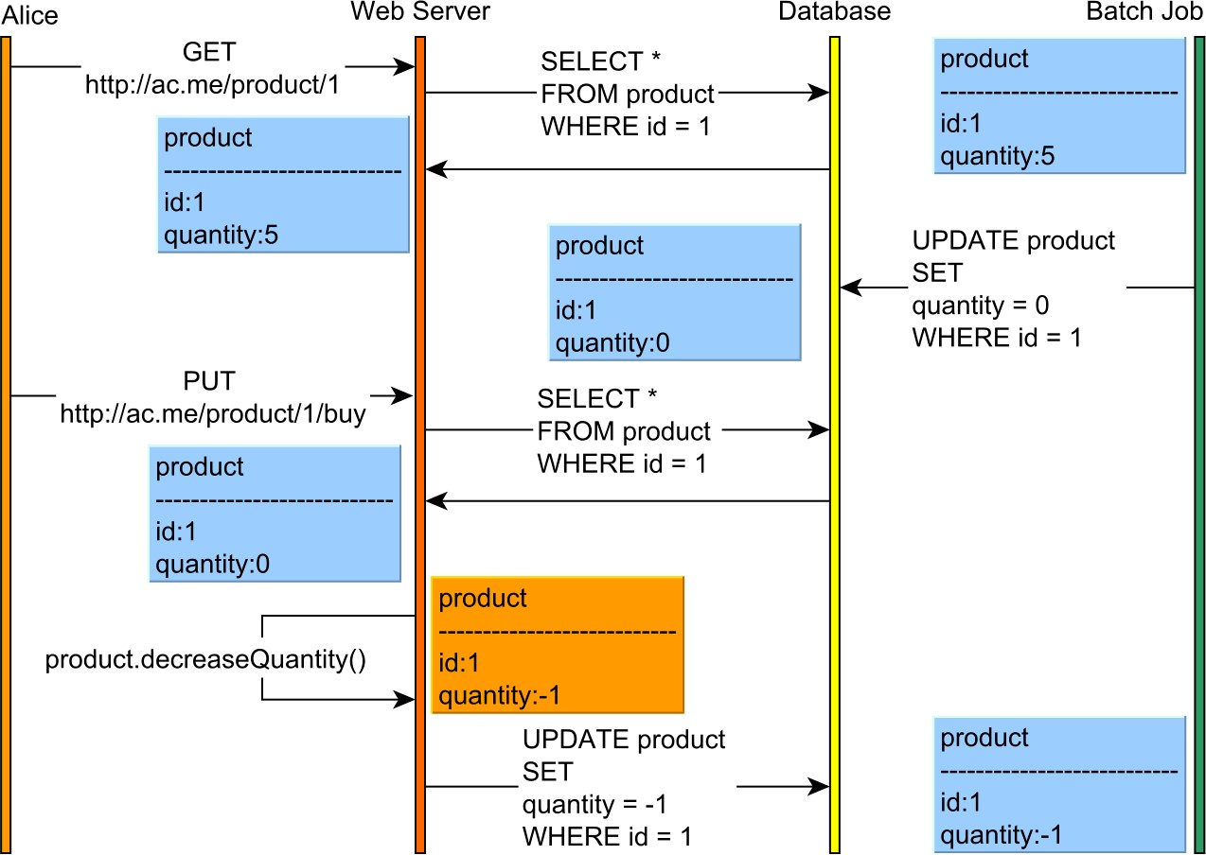

Hình 6.14: Cuộc trò chuyện không trạng thái mất cập nhật
Bởi vì giao dịch logic Alice bao gồm hai yêu cầu web riêng biệt, mỗi yêu cầu được liên kết với một giao dịch cơ sở dữ liệu riêng biệt, không có cơ chế kiểm soát đồng thời bổ sung, ngay cả mức cách ly mạnh nhất cũng không thể ngăn chặn hiện tượng cập nhật bị mất.
Mở rộng một giao dịch cơ sở dữ liệu trên nhiều yêu cầu web là nghiêm cấm vì các khóa sẽ được giữ trong thời gian suy nghĩ của người dùng, do đó làm tổn thương khả năng mở rộng. Ngay cả với MVCC, chi phí duy trì các phiên bản trước (có thể dẫn đến biểu đồ phiên bản lớn) có thể leo thang và ảnh hưởng đến cả hiệu suất và tính đồng thời. Các giao dịch cấp ứng dụng yêu cầu các cơ chế kiểm soát đồng thời cấp ứng dụng.
HTTP về bản chất là không trạng thái và, vì những lý do rất chính đáng, các ứng dụng không trạng thái dễ mở rộng hơn các ứng dụng trạng thái. Tuy nhiên, các giao dịch cấp ứng dụng không thể không có trạng thái, vì nếu không, các yêu cầu mới hơn sẽ không tiếp tục từ nơi yêu cầu trước đó còn lại. Duy trì trạng thái trên nhiều yêu cầu web cho phép xây dựng ngữ cảnh đàm thoại, cung cấp đảm bảo đọc lặp lại cấp ứng dụng.
Trong sơ đồ tiếp theo, Alice sử dụng ngữ cảnh đàm thoại trạng thái, nhưng, trong trường hợp không có hệ thống lập phiên bản bản ghi, vẫn có thể mất cập nhật.
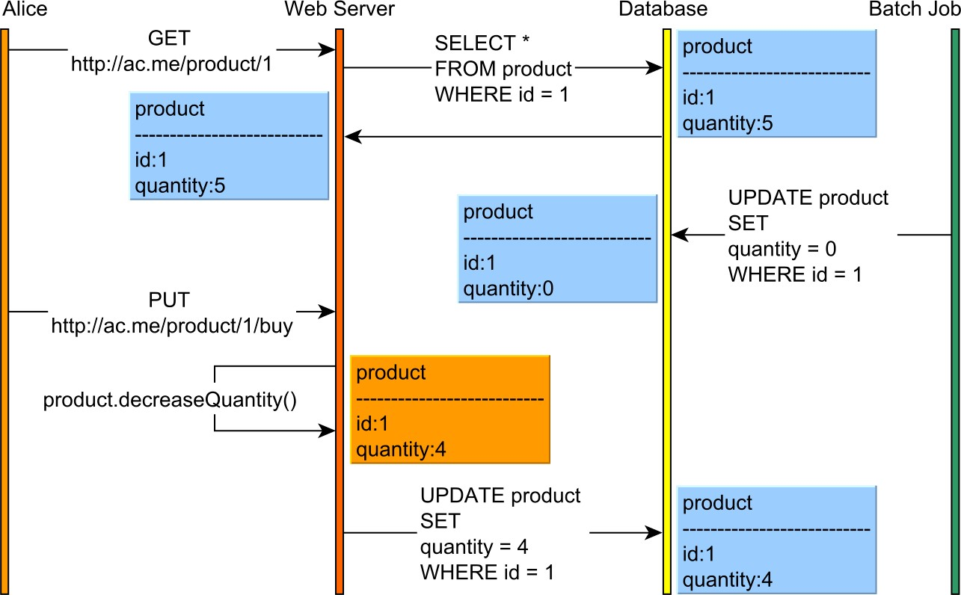

Hình 6.15: Cuộc trò chuyện trạng thái mất cập nhật
Không cần Alice để ý, quy trình hàng loạt sẽ đặt lại số lượng sản phẩm. Nghĩ rằng phiên bản sản phẩm không thay đổi, Alice cố gắng mua một mặt hàng làm giảm số lượng sản phẩm trước đó xuống một. Cuối cùng, Alice chỉ đơn giản là ghi đè lên sửa đổi bộ xử lý hàng loạt và tính toàn vẹn dữ liệu đã bị xâm phạm.
Vì vậy, các lần đọc lặp lại cấp ứng dụng không tự cung tự cấp (đối số này cũng đúng với các mức cách ly cơ sở dữ liệu). Để ngăn chặn các bản cập nhật bị mất, cơ chế kiểm soát đồng thời trở thành bắt buộc.

6.7.1 Khóa bi quan và lạc quan
Các mức độ cách ly đòi hỏi phải khóa ngầm, cho dù nó liên quan đến khóa vật lý (như 2PL) hay phát hiện bất thường dữ liệu (MVCC). Để phối hợp thay đổi trạng thái, kiểm soát đồng thời cấp ứng dụng sử dụng khóa rõ ràng, có hai loại: khóa bi quan và lạc quan.

6.7.1.1 Khóa bi quan
Như đã giải thích trước đây, hầu hết các hệ thống cơ sở dữ liệu đã cung cấp khả năng yêu cầu khóa chia sẻ hoặc độc quyền theo cách thủ công. Sự kiểm soát đồng thời này được cho là bi quan vì nó giả định rằng xung đột chắc chắn sẽ xảy ra, và vì vậy chúng phải được ngăn chặn tương ứng.
Vì khóa có thể được phát hành kịp thời, khóa độc quyền là thích hợp trong giao dịch cơ sở dữ liệu cuối cùng của một cuộc trò chuyện dài nhất định. Bằng cách này, ứng dụng có thể đảm bảo rằng, một khi khóa được mua, không có giao dịch nào khác có thể can thiệp vào các tài nguyên hiện đang bị khóa.

Việc có được khóa trên các bản ghi quan trọng có thể ngăn chặn việc đọc không lặp lại, mất cập nhật, cũng như các hiện tượng nghiêng đọc và ghi.

6.7.1.2 Khóa lạc quan
Chắc chắn là một sự nhầm lẫn (mặc dù khá phổ biến), khóa lạc quan không phải chịu bất kỳ khóa nào cả. Một cái tên tốt hơn nhiều sẽ là kiểm soát đồng thời lạc quan vì nó sử dụng một cách tiếp cận hoàn toàn khác để quản lý xung đột so với khóa bi quan.
MVCC là một chiến lược kiểm soát đồng thời lạc quan vì nó giả định rằng sự tranh chấp khó có thể xảy ra, và do đó nó không dựa vào khóa để kiểm soát quyền truy cập vào các tài nguyên được chia sẻ. Các cơ chế đồng thời lạc quan phát hiện sự bất thường và sử dụng để hủy bỏ các giao dịch mà các bất biến không còn giữ được nữa.
Mặc dù cơ sở dữ liệu biết chính xác phiên bản hàng nào đã được phát hành trong một khoảng thời gian nhất định, ứng dụng được để duy trì thứ tự sự kiện xảy ra trước đó. Mỗi hàng cơ sở dữ liệu phải có một phiên bản liên quan, được tăng cục bộ bởi giao dịch logic. Mọi sửa đổi câu lệnh SQL (cập nhật hoặc xóa) sử dụng phiên bản đã tải trước đó làm giả định rằng hàng không bị thay đổi trong khi đó.
Bởi vì ngay cả mức cách ly thấp nhất cũng có thể ngăn chặn xung đột ghi-ghi, chỉ một giao dịch được phép cập nhật phiên bản hàng tại bất kỳ thời điểm nào. Vì cơ sở dữ liệu đã cung cấp các bản cập nhật đơn điệu, các phiên bản hàng cũng có thể được tăng lên một cách đơn điệu và ứng dụng có thể phát hiện khi bản ghi cập nhật đã trở nên cũ.
Thuật toán đồng thời khóa lạc quan trông như thế này:
- Khi khách hàng đọc một hàng cụ thể, phiên bản của nó đi kèm với các trường khác.
- Khi cập nhật một hàng, máy khách lọc bản ghi hiện tại theo phiên bản mà nó đã tải trước đó.
CẬP NHẬT sản phẩm
SET (số lượng, phiên bản) = (4, 2) WHERE id = 1 AND version = 1
- Nếu số lượng cập nhật báo cáo bằng không, phiên bản đã được tăng lên trong khi đó và giao dịch hiện tại hiện hoạt động trên phiên bản bản ghi cũ.
Ví dụ trước có thể được điều chỉnh để tận dụng cơ chế kiểm soát đồng thời lạc quan này. Lần này, sản phẩm được lập phiên bản và cả ứng dụng web và logic truy cập dữ liệu của bộ xử lý hàng đều đang sử dụng các phiên bản hàng để điều phối thứ tự cập nhật xảy ra.
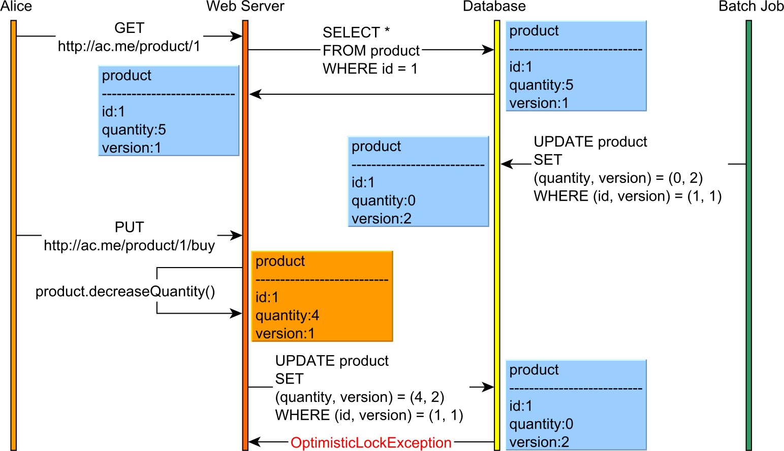

Hình 6.16: Hội thoại trạng thái ngăn chặn các bản cập nhật bị mất
Cả Alice và bộ xử lý hàng loạt đều cố gắng tăng phiên bản sản phẩm một cách lạc quan. Bộ xử lý hàng loạt có thể cập nhật thành công số lượng sản phẩm vì tiêu chí lọc câu lệnh SQL khớp với phiên bản bản ghi cơ sở dữ liệu thực tế.
Khi Alice cố gắng cập nhật sản phẩm, cơ sở dữ liệu trả về số lượng cập nhật bằng không và bằng cách này, cô ấy sẽ được thông báo về bản cập nhật đồng thời đã xảy ra trong khi đó.

Giao dịch 116
Bản cập nhật bị mất có thể được ngăn chặn vì ứng dụng có thể hủy bỏ giao dịch hiện tại khi được thông báo về các phiên bản bản ghi cũ.

II JPA và Hibernate
7. Tại sao JPA và Hibernate lại quan trọng
Mặc dù JDBC thực hiện rất tốt việc phơi bày một API phổ biến ẩn giao thức truyền thông dành riêng cho nhà cung cấp cơ sở dữ liệu, nhưng nó có những thiếu sót sau:
- API chắc chắn dài dòng, ngay cả đối với các tác vụ tầm thường.
- Batching không minh bạch từ góc độ lớp truy cập dữ liệu, yêu cầu một API cụ thể so với đối tác câu lệnh không theo lô của nó.
- Thiếu hỗ trợ tích hợp để khóa rõ ràng và kiểm soát đồng thời lạc quan.
- Đối với các giao dịch cục bộ, việc truy cập dữ liệu bị rối với ngữ nghĩa quản lý giao dịch.
- Tìm nạp các mối quan hệ đã tham gia yêu cầu xử lý bổ sung để chuyển đổi ResultSet thành Mô hình miền hoặc đồ thị DTO (Đối tượng truyền dữ liệu).
Mặc dù mục tiêu chính của công cụ ORM (Object-Relational Mapping) là tự động dịch các chuyển đổi trạng thái đối tượng thành các câu lệnh SQL, chương này nhằm mục đích chứng minh rằng Hibernate có thể giải quyết tất cả các thiếu sót JDBC nói trên.

Lịch sử bền bỉ của Java
Bản phát hành EJB 1.1 cung cấp sự trừu tượng bền bỉ cấp cao hơn thông qua các thành phần doanh nghiệp có thể mở rộng, được gọi là Entity Beans. Mặc dù thiết kế trông đẹp trên giấy, nhưng trên thực tế, việc triển khai dựa trên RMI nặng ký tỏ ra là thảm họa từ góc độ hiệu suất. Cả hỗ trợ EJB 2.0 cho các giao diện cục bộ đều không thể làm sống lại sự phổ biến của Entity Beans và do độ phức tạp cao và chi tiết triển khai dành riêng cho nhà cung cấp, hầu hết các dự án đã chọn JDBC thay thế.
Hibernate được sinh ra từ tất cả sự thất vọng khi sử dụng mô hình phát triển Entity Bean. Là một dự án mã nguồn mở, Hibernate quản lý để đạt được rất nhiều sự phổ biến, và do đó nó sớm trở thành khung công tác bền bỉ Java trên thực tế.
Để đáp lại tất cả những lời chỉ trích liên quan đến sự bền bỉ của Entity Bean, Quy trình Cộng đồng Java đã nâng cao cách tiếp cận dựa trên POJO nhẹ và đặc tả JDO đã ra đời. Mặc dù JDO là nguồn dữ liệu bất khả tri, có khả năng hoạt động với cả cơ sở dữ liệu quan hệ cũng như NoSQL hoặc thậm chí các tệp phẳng, nhưng nó không bao giờ đạt được sự phổ biến chính thống. Vì lý do này, Quy trình Cộng đồng Java đã quyết định rằng EJB3 sẽ dựa trên một đặc tả mới, lấy cảm hứng từ Hibernate và TopLink, và JPA (Java Persistence API) đã trở thành công nghệ bền bỉ Java tiêu chuẩn.
Tinh thần của việc này là sự kiên trì là một chủ đề rất phức tạp và nó đòi hỏi rất nhiều kiến thức về cả cơ sở dữ liệu và các mẫu sử dụng truy cập dữ liệu.

7.1 Sự không khớp trở kháng
Khi một cơ sở dữ liệu quan hệ được thao tác thông qua một chương trình hướng đối tượng, hai biểu diễn dữ liệu khác nhau bắt đầu xung đột.
Trong cơ sở dữ liệu quan hệ, dữ liệu được lưu trữ trong các bảng và đại số quan hệ xác định cách các liên kết dữ liệu được hình thành. Mặt khác, ngôn ngữ lập trình hướng đối tượng (OOP) cho phép các đối tượng có cả trạng thái và hành vi, và các liên kết hai chiều được cho phép.
Gánh nặng của việc hội tụ hai cách tiếp cận riêng biệt này đã tạo ra nhiều căng thẳng, và nó đã ám ảnh các hệ thống doanh nghiệp trong một thời gian rất dài.
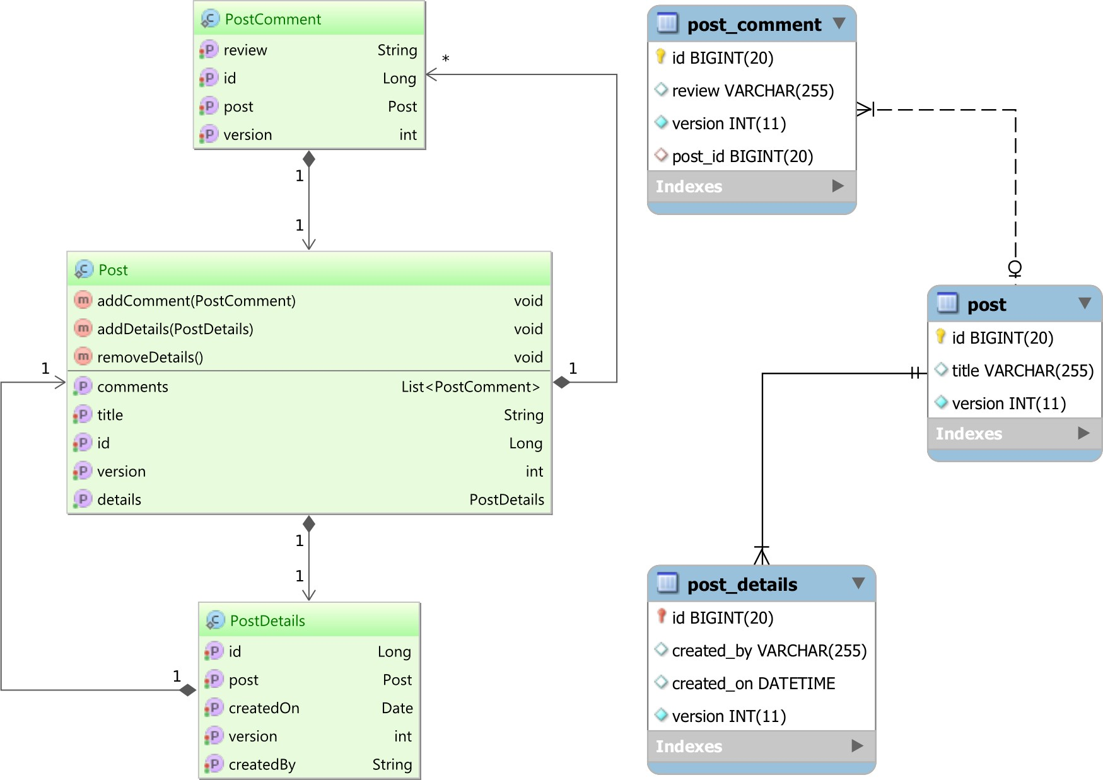

Hình 7.1: Ánh xạ đối tượng/quan hệ
Sơ đồ trên mô tả hai lược đồ khác nhau mà lớp truy cập dữ liệu cần tương quan. Trong khi lược đồ cơ sở dữ liệu được điều khiển bởi đặc tả tiêu chuẩn SQL, Mô hình miền cũng đi kèm với biểu diễn lược đồ hướng đối tượng.
Mô hình miền đóng gói các đặc tả logic nghiệp vụ và nắm bắt cả cấu trúc dữ liệu và hành vi chi phối các yêu cầu kinh doanh. OOP tạo điều kiện cho Domain Modeling, và nhiều hệ thống doanh nghiệp hiện đại được thực hiện trên một ngôn ngữ lập trình hướng đối tượng.
Vì dữ liệu cơ bản nằm trong cơ sở dữ liệu quan hệ, Mô hình miền phải được điều chỉnh cho phù hợp với lược đồ cơ sở dữ liệu và giao thức truyền thông theo hướng SQL. Mẫu thiết kế ORM giúp kết nối hai biểu diễn dữ liệu khác nhau này và thu hẹp khoảng cách công nghệ giữa chúng. Mỗi hàng cơ sở dữ liệu được liên kết với một đối tượng Mô hình miền (Thực thể trong thuật ngữ JPA) và do đó công cụ ORM có thể dịch các chuyển đổi trạng thái thực thể thành các câu lệnh DML.
Từ quan điểm phát triển ứng dụng, điều này rất thuận tiện vì việc thao tác các mối quan hệ Mô hình miền dễ dàng hơn nhiều so với trực quan hóa logic nghiệp vụ thông qua các câu lệnh SQL cơ bản của nó.

7.2 JPA so với Hibernate
JPA chỉ là một đặc điểm kỹ thuật. Nó mô tả các giao diện mà máy khách hoạt động và siêu dữ liệu ánh xạ quan hệ đối tượng tiêu chuẩn (chú thích Java hoặc mô tả XML). Ngoài định nghĩa API, JPA cũng giải thích (mặc dù không đầy đủ) cách các nhà cung cấp JPA triển khai các thông số kỹ thuật này. JPA phát triển với chính nền tảng Java EE (Java EE 6 có JPA 2.0 và Java EE 7 giới thiệu JPA 2.1).
Hibernate đã là một triển khai Java ORM đầy đủ tính năng vào thời điểm đặc tả JPA được phát hành lần đầu tiên. Mặc dù nó thực hiện đặc tả JPA, Hibernate vẫn giữ lại API gốc của nó cho cả khả năng tương thích ngược và để chứa các tính năng không chuẩn.
Ngay cả khi tốt nhất là tuân thủ tiêu chuẩn JPA, trên thực tế, nhiều nhà cung cấp JPA cung cấp các tính năng bổ sung nhắm mục tiêu các yêu cầu lớp truy cập dữ liệu hiệu suất cao. Với mục đích này, Hibernate đi kèm với các tính năng không tuân thủ JPA sau:
- Trình tạo mã định danh mở rộng (hi/lo, pooled, pooled-lo)
- Lô báo cáo được chuẩn bị minh bạch
- Câu lệnh CRUD (@SQLInsert, @SQLUpdate @SQLDelete) có thể tùy chỉnh
- Bộ lọc thực thể/bộ sưu tập tĩnh/động (ví dụ: @FilterDef, @Filter, @Where)
- ánh xạ các thuộc tính tới các đoạn SQL (ví dụ: @Formula)
- thực thể bất biến (ví dụ: @Immutable)
- nhiều chế độ xả hơn (ví dụ: FlushMode.MANUAL, FlushMode.ALWAYS)
- Truy vấn bộ đệm ẩn cấp hai bằng khóa tự nhiên của một thực thể nhất định
- Chiến lược đồng thời bộ nhớ đệm cấp thực thể
(ví dụ: Bộ nhớ cache (sử dụng = CacheConcurrencyStrategy.READ_WRITE))
- cập nhật hàng loạt phiên bản thông qua HQL
- Loại trừ các trường khỏi kiểm tra khóa lạc quan (ví dụ: @OptimisticLock(loại trừ = true))
- khóa lạc quan không phiên bản (ví dụ: OptimisticLockType.ALL, OptimisticLockType.DIRTY)
- Hỗ trợ bỏ qua (không chờ đợi) các yêu cầu khóa bi quan
- hỗ trợ Java 8 Date and Time và stream()
- Hỗ trợ cho nhiều người thuê nhà

Nếu JPA là giao diện, Hibernate là một triển khai và chi tiết triển khai luôn quan trọng từ góc độ hiệu suất.
Các chi tiết triển khai JPA bị rò rỉ và bỏ qua chúng có thể cản trở hiệu suất ứng dụng hoặc thậm chí dẫn đến các vấn đề không nhất quán dữ liệu. Ví dụ: các thuộc tính JPA sau đây có hành vi đặc biệt, điều này có thể gây ngạc nhiên cho những người chỉ quen thuộc với đặc tả JPA:
- FlushModeType.AUTO không kích hoạt tuôn ra cho các truy vấn SQL gốc như đối với JPQL hoặc API Tiêu chí.
- FetchType.EAGER có thể chọn tham gia SQL hoặc phụ chọn xem thực thể được tìm nạp trực tiếp từ EntityManager hay thông qua JPQL (Ngôn ngữ truy vấn Java Persistence) hoặc truy vấn API Tiêu chí.
Đó là lý do tại sao cuốn sách này tập trung vào cách Hibernate quản lý để thực hiện cả đặc tả JPA và các tính năng gốc không chuẩn của nó (có liên quan từ góc độ hiệu quả).

Mối quan tâm về tính di động
Giống như các yêu cầu phi chức năng khác, tính di động là một tính năng và vẫn còn nỗi sợ hãi rộng rãi về việc chấp nhận các tính năng dành riêng cho cơ sở dữ liệu hoặc khung cụ thể. Trong thực tế, việc gặp phải các ứng dụng doanh nghiệp phải đối mặt với các vấn đề về hiệu suất truy cập dữ liệu phổ biến hơn là phải di chuyển từ công nghệ này sang công nghệ khác (có thể là cơ sở dữ liệu quan hệ hoặc nhà cung cấp JPA).
Mẫu số chung thấp nhất của nhiều RDBMS là một siêu tập hợp của tiêu chuẩn SQL-92 (mặc dù cũng không hoàn toàn được hỗ trợ). SQL-99 hỗ trợ biểu thức bảng phổ biến, nhưng MySQL 5.7 thì không. Mặc dù SQL-2003 định nghĩa toán tử MERTY, PostgreSQL 9.5 ủng hộ hoạt động UPSERT thay thế. Bằng cách tuân thủ cú pháp SQL-92, người ta có thể đạt được mức độ di động cơ sở dữ liệu cao hơn, nhưng cái giá của việc từ bỏ các tính năng dành riêng cho cơ sở dữ liệu có thể ảnh hưởng đến hiệu suất ứng dụng. Tính di động có thể được giải quyết bằng cách trừ đi các tính năng không phổ biến hoặc thông qua chuyên môn hóa. Bằng cách cung cấp các triển khai khác nhau, đối với mỗi hệ thống cơ sở dữ liệu được hỗ trợ (như khung jOOQ), tính di động vẫn có thể đạt được.
Đối số tương tự cũng hợp lệ đối với các nhà cung cấp JPG. Bằng cách phân lớp ứng dụng, việc hoán đổi các nhà cung cấp JPA đã dễ dàng hơn nhiều, nếu thậm chí có một lý do thuyết phục để chuyển đổi một triển khai JPA trưởng thành này sang một triển khai JPA trưởng thành khác.

7.3 Quyền sở hữu lược đồ
Do tính hai mặt biểu diễn dữ liệu, đã có một sự cạnh tranh giữa việc sở hữu lược đồ cơ bản. Mặc dù về mặt lý thuyết, cả cơ sở dữ liệu và Mô hình miền đều có thể thúc đẩy sự phát triển lược đồ, vì lý do thực tế, lược đồ thuộc về cơ sở dữ liệu.
Một hệ thống doanh nghiệp có thể quá lớn để phù hợp với một ứng dụng duy nhất, vì vậy không có gì lạ khi chia thành nhiều hệ thống con, mỗi hệ thống phục vụ một mục tiêu cụ thể. Ví dụ, có thể có các ứng dụng web front-end, dịch vụ web tích hợp, bộ lập lịch email, công cụ tìm kiếm toàn văn bản và bộ xử lý hàng loạt back-end cần tải dữ liệu vào hệ thống. Tất cả các hệ thống con này cần sử dụng cơ sở dữ liệu cơ bản, cho dù đó là để hiển thị nội dung cho người dùng hay đổ dữ liệu vào hệ thống.
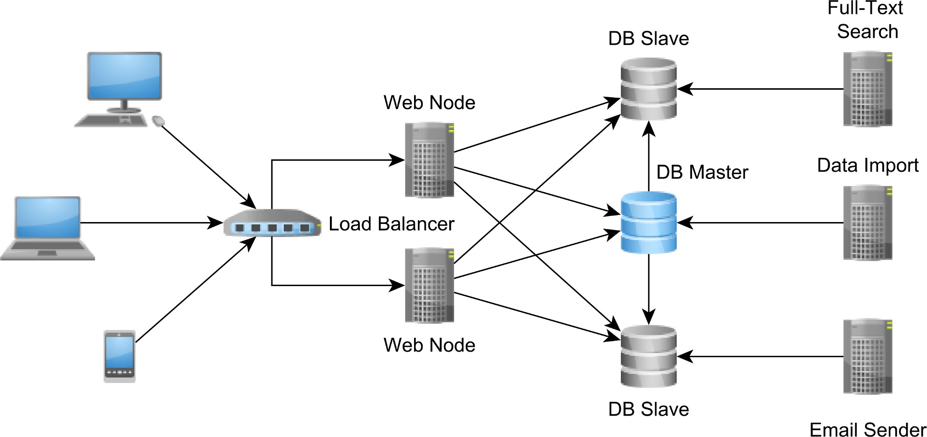

Hình 7.2: Tích hợp tập trung vào cơ sở dữ liệu
Mặc dù nó có thể không phù hợp với bất kỳ hệ thống doanh nghiệp nào, nhưng có cơ sở dữ liệu làm điểm tích hợp trung tâm vẫn có thể là lựa chọn cho nhiều hệ thống doanh nghiệp có quy mô hợp lý.
Các mô hình đồng thời cơ sở dữ liệu quan hệ cung cấp đảm bảo tính nhất quán mạnh mẽ, do đó có lợi thế đáng kể để phát triển ứng dụng. Nếu điểm tích hợp không cung cấp ngữ nghĩa giao dịch, việc thực hiện cơ chế kiểm soát đồng thời phân tán sẽ khó khăn hơn nhiều.
Hầu hết các hệ thống cơ sở dữ liệu đã cung cấp hỗ trợ cho các cấu trúc liên kết sao chép khác nhau, có thể cung cấp nhiều dung lượng hơn để đáp ứng sự gia tăng lưu lượng yêu cầu đến. Ngay cả khi nhu cầu về nhiều dữ liệu hơn tiếp tục tăng, phần cứng luôn ngày càng tốt hơn (và rẻ hơn) và các nhà cung cấp cơ sở dữ liệu tiếp tục cải thiện công cụ của họ để đối phó với nhiều dữ liệu hơn.
Vì những lý do này, có cơ sở dữ liệu làm điểm tích hợp vẫn là một cân nhắc thiết kế hệ thống doanh nghiệp có liên quan.
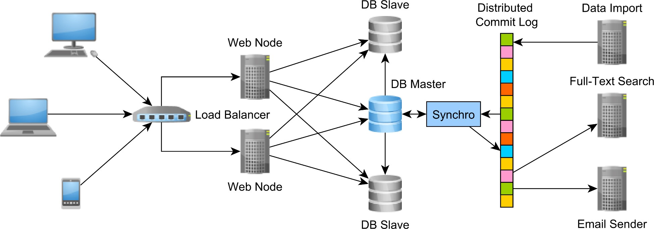
Nhật ký cam kết phân tán
Đối với các hệ thống doanh nghiệp rất lớn, nơi dữ liệu được phân chia giữa các nhà cung cấp khác nhau (quan hệ
hệ thống cơ sở dữ liệu, bộ nhớ cache, Hadoop, Spark), không còn có thể dựa vào quan hệ
cơ sở dữ liệu để tích hợp tất cả các hệ thống con khác nhau.
Trong trường hợp này,
Apache Kafk
một
^{một}
cung cấp cấu trúc nhật ký chỉ nối thêm có khả năng chịu lỗi và có thể mở rộng,
mà mọi hệ thống con tham gia đều có thể đọc và ghi đồng thời.
Hình 7.3: Tích hợp nhật ký cam kết phân tán
Nhật ký cam kết trở thành điểm tích hợp, mỗi nút phân tán đi qua riêng lẻ
Nó và duy trì các con trỏ dành riêng cho máy khách trong cấu trúc nhật ký tuần tự. Thiết kế này giống như-
bles một cơ chế sao chép cơ sở dữ liệu, và do đó nó cung cấp độ bền (nhật ký được duy trì trên đĩa),
Hiệu suất ghi (nhật ký chỉ chắp thêm không yêu cầu truy cập ngẫu nhiên) và hiệu suất đọc
(
đọc đồng thời cũng không yêu cầu chặn).
^{một}
http://kafka.apache.org
/
Cho dù phong cách kiến trúc nào được chọn, vẫn cần phải tương quan Mô hình miền tạm thời với dữ liệu liên tục cơ bản.
Lược đồ dữ liệu phát triển dọc theo chính hệ thống doanh nghiệp và do đó hai biểu diễn lược đồ khác nhau phải luôn đồng nhất.
Ngay cả khi khung truy cập dữ liệu có thể tự động tạo lược đồ cơ sở dữ liệu, lược đồ phải được di chuyển dần dần và tất cả các thay đổi cũng cần phải được theo dõi trong VCS (Hệ thống kiểm soát phiên bản). Cùng với cấu trúc bảng, chỉ mục và trình kích hoạt, lược đồ cơ sở dữ liệu, do đó, đi kèm với chính mã nguồn Mô hình miền. Một công cụ như Flywaydb có thể tự động hóa việc di chuyển lược đồ cơ sở dữ liệu và hệ thống có thể được triển khai liên tục, cho dù đó là môi trường thử nghiệm hay sản xuất.

http://docs.oracle.com/javaee/7/api/javax/persistence/spi/PersistenceUnitTransactionType.html#RESOURCE_LOCAL
https://docs.oracle.com/javaee/7/api/javax/persistence/FlushModeType.html
https://docs.oracle.com/javaee/7/api/javax/persistence/FetchType.html#EAGER
http://flywaydb.org/

